生産現場改善支援事業成果発表会

生産現場改善支援事業は、みやぎ産業振興機構のＨ３０年度事業として新たに設けられ、当ＮＰＯクラブが２社について支援委託を受けました。
その成果発表会が、各社において、宮城県経済商工観光部中小企業支援室に対して行われました。
・２月２１日、イケダ工機㈱ ：品質不具合の低減、組立ラインの少人化、部品の配膳作業の改善の項目について、目標値をクリアできたことが報告された。
・２月２５日、㈱マトロ：設計出図日程の順守、設計ミスの撲滅という目標について、当初の計画を満足させる結果を得られたので、この方法を継続する必要性を感じていることが報告された。

＜支援事業の概要＞
１．対象と目標
・イケダ工機㈱：品質改善、少人化活動
・㈱マトロ：設計出図日程の順守、設計変更数の減少
２．支援体制
それぞれの企業に対し、ＮＰＯクラブから２名、みやぎ産業振興機構から１名の専門家を派遣し、業務改善の支援を行う。
・イケダ工機㈱：手塚昴宏（カヤバ出身）、青木伊佐緒（住友重機械工業出身）、渡邉芳広（みやぎ産業振興機構）
・㈱マトロ：甲斐実（東芝出身）、森本五百樹（東芝出身）、渡邉芳広（みやぎ産業振興機構）
３．支援期間
平成３０年６月～平成３１年２月
４．ＮＰＯクラブの支援実績
各社の改善目標に合わせ、以下の支援を行った。
・イケダ工機㈱：原則毎月１回１泊２日で企業訪問を行い、作業改善のアドバイスを行った。訪問日数延べ２４人日。
・㈱マトロ：原則毎月１回企業訪問を行い、業務分析を基に改善案の策定を行った。延べ１２人日の訪問とＮＰＯ内部検討会を組み合わせた。
成果発表会において、両社の社長から支援にあたった専門家に、成果を出せたことへの感謝が表明された。
以上

＜イケダ工機㈱＞
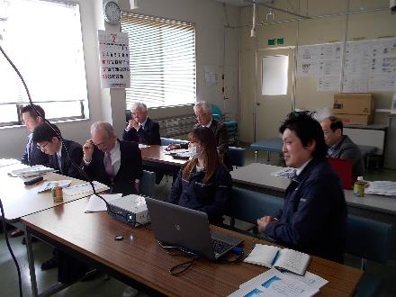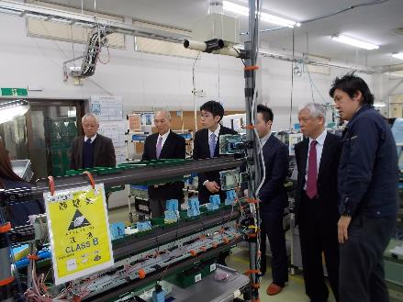
発表会の模様 現場視察

＜株式会社マトロ＞
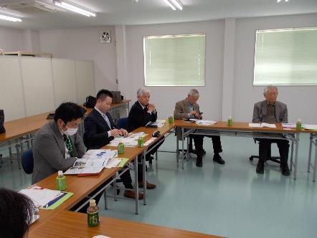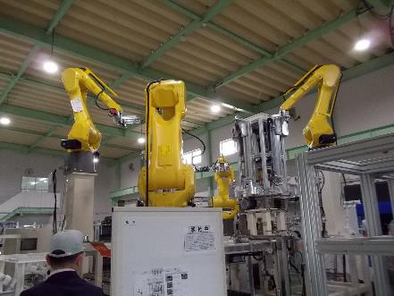
発表会の模様 ロボットの視察

